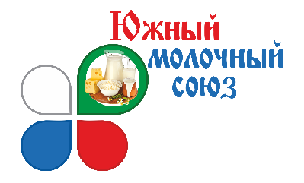

Уважаемые Коллеги!

Программа VII Научно-практического семинара: **«СОВРЕМЕННЫЕ ТРЕБОВАНИЯ К ОРГАНИЗАЦИИ ПРОИЗВОДСТВЕННОГО КОНТРОЛЯ ПРИ ВЫПУСКЕ И МОЛОКА-СЫРЬЯ»** 28-29 января 2025 года в городе Краснодаре находится на стадии доработки.

С Уважением,

Южный молочный союз